**营运部发(2021)157号 签发人：李坚**

**关于6月星级品种及可刷卡的海报陈列通知**

**一、物料**

|  |  |  |  |
| --- | --- | --- | --- |
| **物料** | **图片** | **数量** | **备注** |
| **星级、诺金品种不干胶** | J3SQ{L$8E3XFOBGR1]B59{1 **诺金不干胶** | 1份 |  |
| **星级宣传卡** | ,6月星级2 6月星级1， | 每人一张 |  |
| **可刷卡**  **海报宣传** | IMG_256 | 1张 |  |
| **芒种pop** | (~D}LY%JCD(P8D8}`UJAW_B | 1张 |  |
| **关联插卡** | 联合不干胶1 联合不干胶3  联合不干胶2 | 97个/门店 |  |

1. **陈列**

**1.星级品种、诺金品种、关联插卡陈列**

① 星级品种、诺金品种门店使用红色插卡陈列展示，过期插卡全部取下替换为效期内插卡；

② 关联插卡所有门店用蓝色插卡陈列展示；

③ 以上插卡的检核，至少排10张陈列照片，营运部抽查门店插卡陈列时，一个未陈列张贴20元。

**2.星级宣传卡**

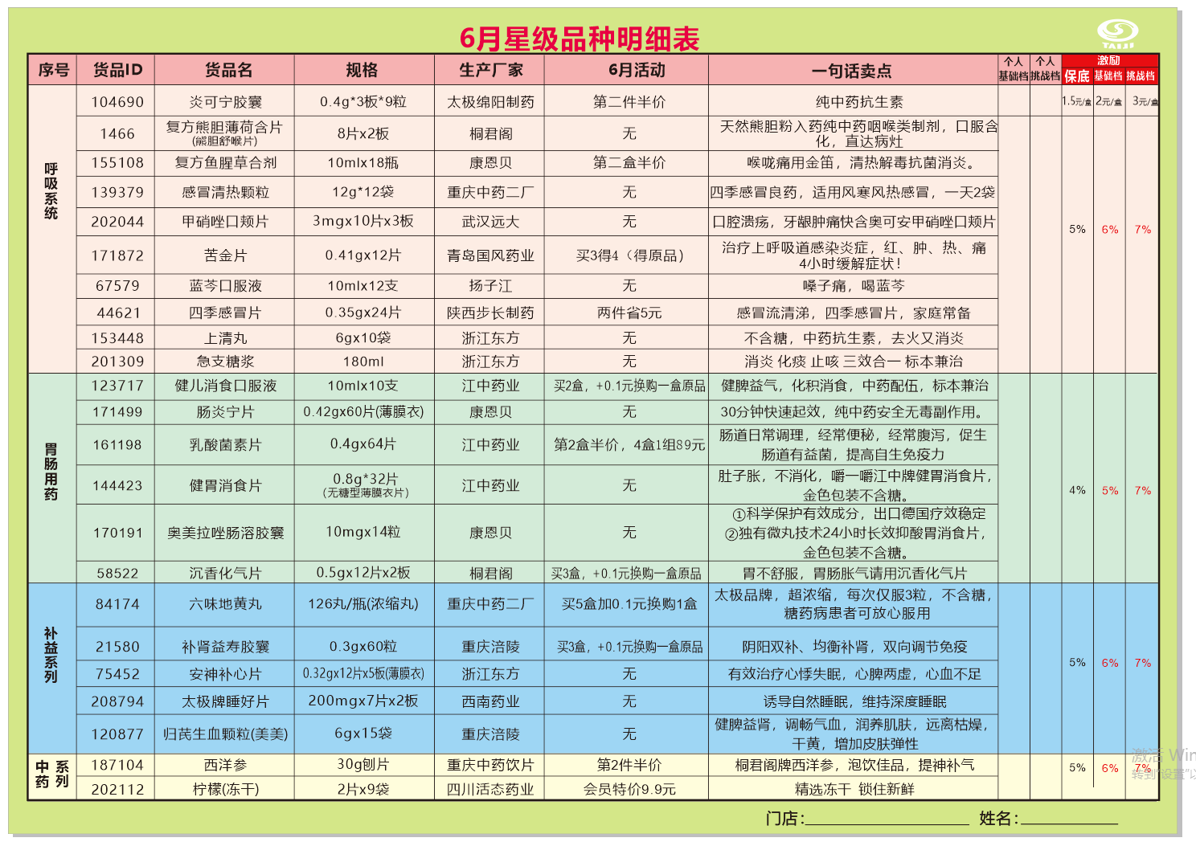

**门店个人写自己的任务，及门店和姓名**

1. **可刷卡海报陈列**

**以下为三种陈列样式，特殊门店可联系营运部张艳，沟通确定陈列张贴位置**

**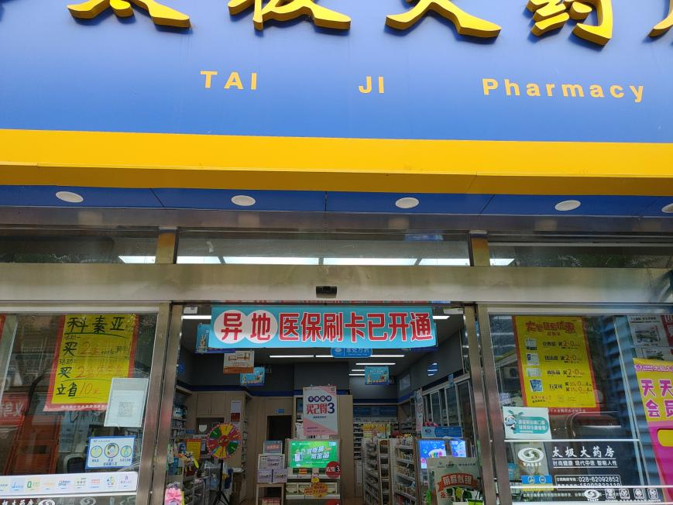**

**门店门框上有门楣玻璃位置的，但不明显的要张贴在门框上**

**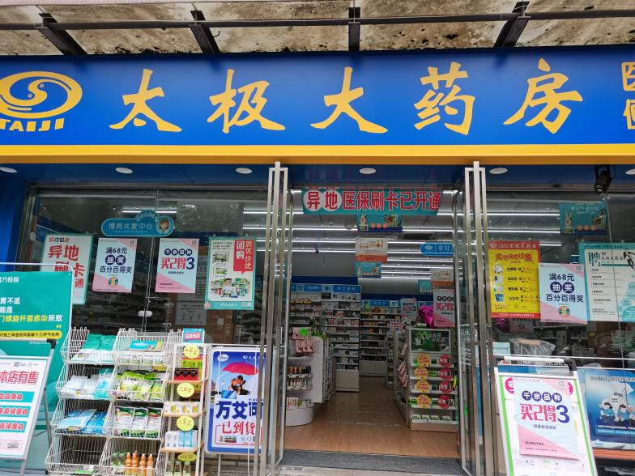**

**门店门框上没有门楣的，只张贴在门框上**

**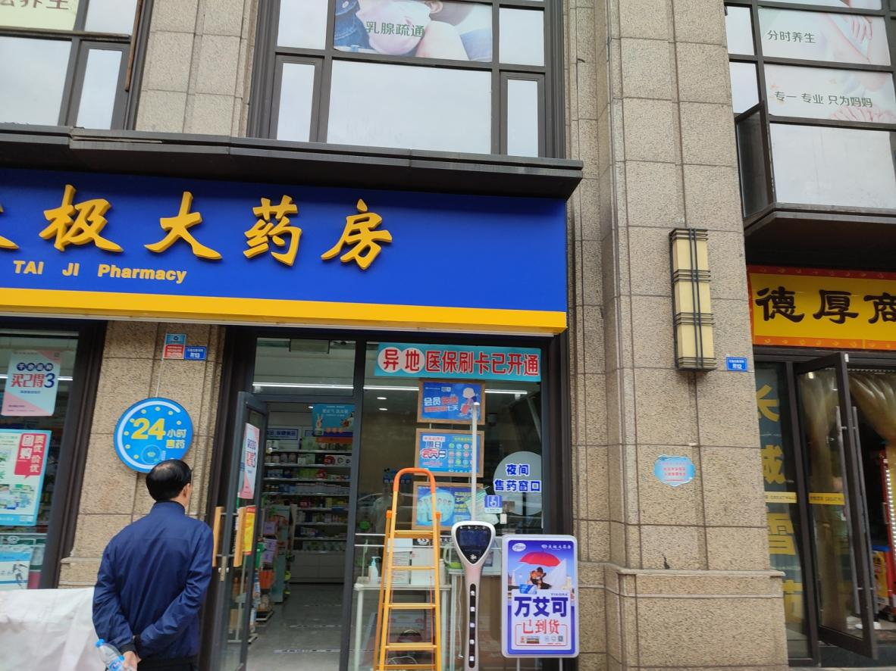**

**门店门框尺寸小，无法陈列可刷卡海报，可将在旁边的显眼玻璃处陈列。**

**4.芒种pop陈列**

**门店将店内所有关于【小满】宣传的海报取下（已过期）**

**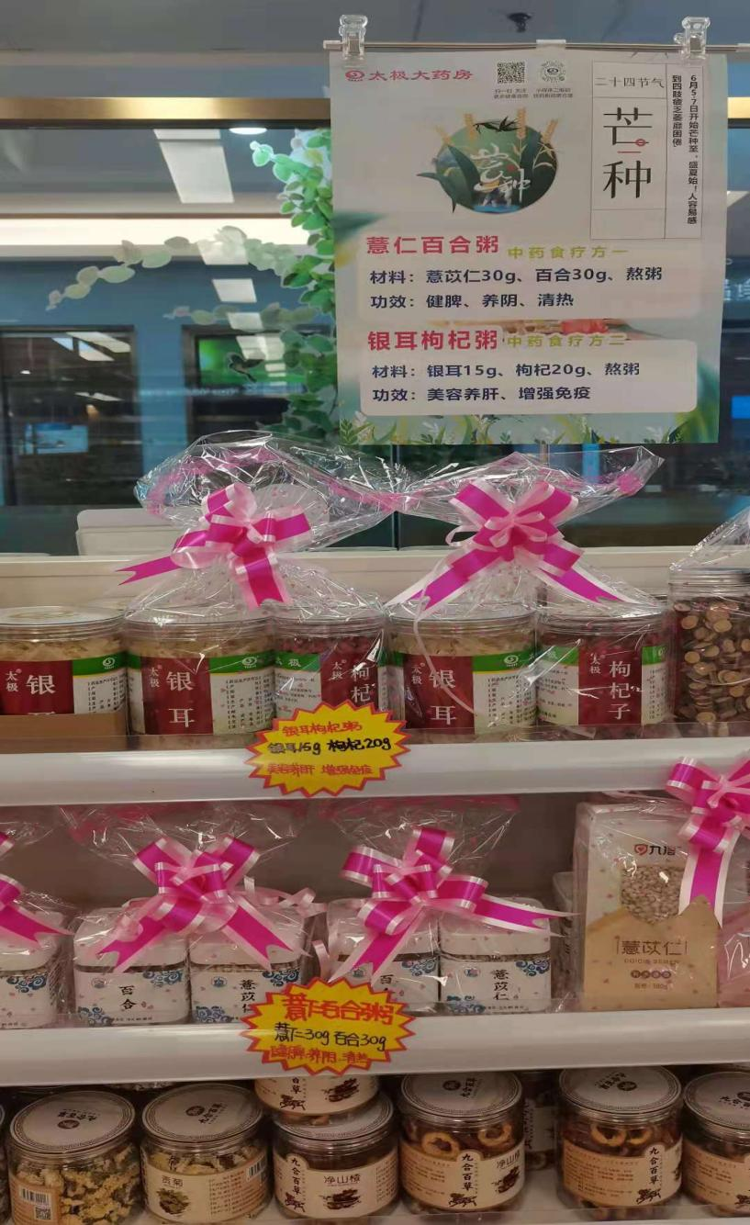**

1. **在中药饮片的中岛货架处陈列【芒种pop】**

**2.海报前陈列两个对应组方套包**

**3.【银耳枸杞粥】银耳15g、枸杞20g，美容养肝、增强免疫**

**【薏仁百合粥】薏仁30g、百合30g，健脾、养阴、清热**

1. **Pop不得张贴在中药饮片的背架处，遮挡其他药品，未按要求陈列罚款50元**
2. **大包装购买写真海报部分内容修改**

**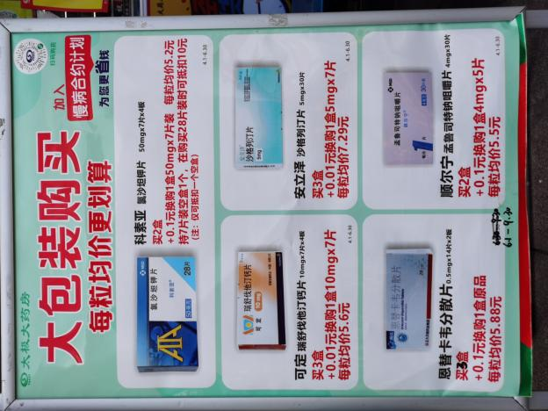** 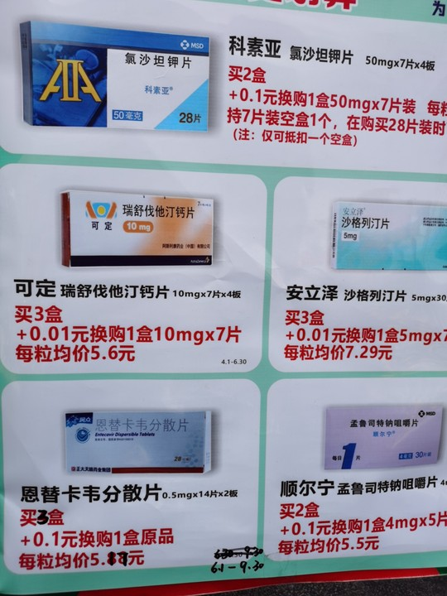

1. **因活动内容有变，请门店尽快更改【恩替卡韦分散片】的活动内容，以免与顾客引起**
2. **大包装购买更划算海报>>>>恩替卡韦分散片**
3. **活动内容更改为：买3盒+0.1元换购1盒原品，**

**每粒均价修改为5.17元，**

**活动时间修改为：6.1-9.30**

**四、检核：**

**门店：**2021年**6月8日下午15点前**完成陈列，片区长要在**6月8日下午22点前**在药店管家核检，不发、迟发、少发，按20元/店收取成长基金。

**营运部：**于**6月8日下午23点**前在药店管家抽查。发现门店执行不到位，片区主管未检核的，片区主管罚款50元，门店罚款50元.

**复检**：片区主管现场巡店及药店管家检核。

营运部

2021年6月4日

主题词：6月星级品种及可刷卡宣传 营运部2021年6月4日印发

打印：张艳 核对：谭莉杨